# К. Паустовский

# Кот-ворюга

Мы пришли в отчаяние. Мы не знали, как поймать этого рыжего кота. Он обворовывал нас каждую ночь. Он так ловко прятался, что никто из нас его толком не видел. Только через неделю удалось, наконец, установить, что у кота разорвано ухо и отрублен кусок грязного хвоста. Это был кот, потерявший всякую совесть, кот- бродяга и бандит. Звали его за глаза Ворюгой.

Он воровал все: рыбу, мясо, сметану и хлеб. Однажды он даже разрыл в чулане жестяную банку с червями. Их он не съел, но на разрытую банку сбежались куры и склевали весь наш запас червей. Объевшиеся куры лежали на солнце и стонали. Мы ходили около них и ругались, но рыбная ловля все равно была сорвана.

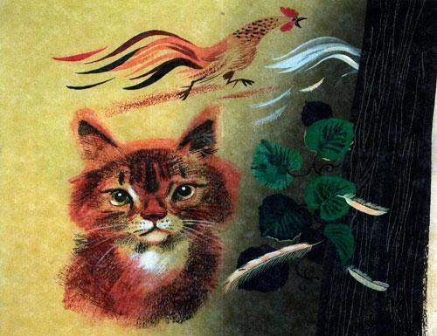

Почти месяц мы потратили на то, чтобы выследить рыжего кота. Деревенские мальчишки помогали нам в этом. Однажды они примчались и, запыхавшись, рассказали, что на рассвете кот пронесся, приседая, через огороды и протащил в зубах кукан с окунями. Мы бросились в погреб и обнаружили пропажу кукана; на нем было десять жирных окуней, пойманных на Прорве. Это было уже не воровство, а грабеж средь бела дня. Мы поклялись поймать кота и вздуть его за бандитские проделки.

Кот попался этим же вечером. Он украл со стола кусок ливерной колбасы и полез с ним на березу. Мы начали трясти березу. Кот уронил колбасу, она упала на голову Рувиму. Кот смотрел на нас сверху дикими глазами и грозно выл. Но спасения не было, и кот решился на отчаянный поступок. С ужасающим воем он сорвался с березы, упал на землю, подскочил, как футбольный мяч, и умчался под дом.

Дом был маленький. Он стоял в глухом, заброшенном саду. Каждую ночь нас будил стук диких яблок, падавших с веток на его тесовую крышу. Дом был завален удочками, дробью, яблоками и сухими листьями. Мы в нем только ночевали. Все дни, от рассвета до темноты, мы проводили на берегах бесчисленных протоков и озер. Там мы ловили рыбу и разводили костры в прибрежных зарослях. Чтобы пройти к берегу озер, приходилось вытаптывать узкие тропинки в душистых высоких травах. Их венчики качались над головами и осыпали плечи желтой цветочной пылью. Возвращались мы вечером, исцарапанные шиповником, усталые, сожженные солнцем, со связками серебристой рыбы, и каждый раз нас встречали рассказами о новых босяцких выходках рыжего кота. Но, наконец, кот попался. Он залез под дом в единственный узкий лаз. Выхода оттуда не было.

Мы заложили лаз старой рыболовной сетью и начали ждать. Но кот не выходил. Он противно выл, как подземный дух, выл непрерывно и без всякого утомления. Прошел час, два, три… Пора было ложиться спать, но кот выл и ругался под домом, и это действовало нам на нервы.

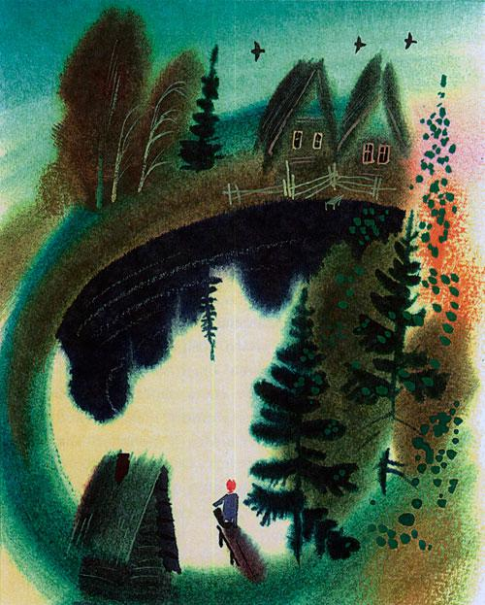

Тогда был вызван Ленька, сын деревенского сапожника. Ленька славился бесстрашием и ловкостью. Ему поручили вытащить из-под дома кота. Ленька взял шелковую леску, привязал к ней за хвост пойманную днем плотицу и закинул ее через лаз в подполье. Вой прекратился. Мы услышали хруст и хищное щелканье – кот вцепился зубами в рыбью голову. Он вцепился мертвой хваткой. Ленька потащил за леску, Кот отчаянно упирался, но Ленька был сильнее, и, кроме того, кот не хотел выпускать вкусную рыбу. Через минуту голова кота с зажатой в зубах плотицей показалась в отверстии лаза. Ленька схватил кота за шиворот и поднял над землей. Мы впервые его рассмотрели как следует.

Кот зажмурил глаза и прижал уши. Хвост он на всякий случай подобрал под себя. Это оказался тощий, несмотря на постоянное воровство, огненно-рыжий кот-беспризорник с белыми подпалинами на животе.

Рассмотрев кота, Рувим задумчиво спросил:

— Что же нам с ним делать?

— Выдрать! – сказал я.

— Не поможет, – сказал Ленька. – У него с детства характер такой. Попробуйте его накормить как следует.

Кот ждал, зажмурив глаза. Мы последовали этому совету, втащили кота в чулан и дали ему замечательный ужин: жареную свинину, заливное из окуней, творожники и сметану. Кот ел больше часа. Он вышел из чулана пошатываясь, сел на пороге и мылся, поглядывая на нас и на низкие звезды зелеными нахальными глазами. После умывания он долго фыркал и терся головой о пол. Это, очевидно, должно было обозначать веселье. Мы боялись, что он протрет себе шерсть на затылке. Потом кот перевернулся на спину, поймал свой хвост, пожевал его, выплюнул, растянулся у печки и мирно захрапел.

С этого дня он у нас прижился и перестал воровать. На следующее утро он даже совершил благородный и неожиданный поступок. Куры влезли на стол в саду и, толкая друг друга и переругиваясь, начали склевывать из тарелок гречневую кашу. Кот, дрожа от негодования, прокрался к курам и с коротким победным криком прыгнул на стол. Куры взлетели с отчаянным воплем. Они перевернули кувшин с молоком и бросились, теряя перья, удирать из сада.

Впереди мчался, икая, голенастый петух-дурак, прозванный “Горлачом”. Кот несся за ним на трех лапах, а четвертой, передней лапой бил петуха по спине. От петуха летели пыль и пух. Внутри его от каждого удара что-то бухало и гудело, будто кот бил по резиновому мячу. После этого петух несколько минут лежал в припадке, закатив глаза, и тихо стонал. Его облили холодной водой, и он отошел. С тех пор куры опасались воровать. Увидев кота, они с писком и толкотней прятались под домом.

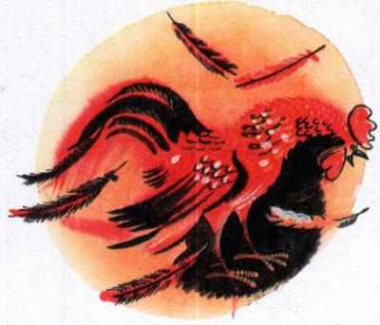

Кот ходил по дому и саду, как хозяин и сторож. Он терся головой о наши ноги. Он требовал благодарности, оставляя на наших брюках клочья рыжей шерсти. Мы переименовали его из Ворюги в Милиционера. Хотя Рувим и утверждал, что это не совсем удобно, но мы были уверены, что милиционеры не будут на нас за это в обиде.